
Strategie Verkennend lezen
Als je snel wilt weten wat voor soort tekst je voor je hebt, kun je de tekst verkennend lezen. Dat betekent dat je kijkt naar de titel, de bron, eventuele tussenkopjes en afbeeldingen – en dat je de eerste en laatste alinea snel doorleest. Zo kun je vaak al een goede inschatting maken. Is het een bericht afkomstig van www.nos.nl? Dan is de kans groot dat het om een informatieve tekst gaat. Lees je een tekst met de titel ‘In 9 stappen naar …’, dan weet je dat het om een stappenplan gaat. Op deze manier kun je een tekst snel ‘scannen’ en weet je of hij wel of niet interessant voor je is. Andere leesstrategieën.


Globaal lezen
Globaal lezen Bij globaal lezen wil je achterhalen wat het belangrijkste van de tekst is. Je let op de grote lijn, de hoofdzaken. Als je een tekst globaal leest, lees je de inleiding en het slot van de tekst en de kernzin van elke alinea. De kernzin bevat de belangrijkste informatie van een alinea. Vaak is de eerste of de laatste zin van een alinea de kernzin.

Gericht lezen Intensief lezen
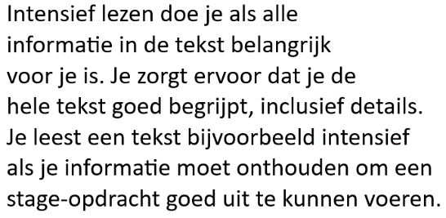
Gericht lezen gebruik je als
je een antwoord wilt hebben op een
specifieke vraag. Je let dan extra op een
bepaald woord of een specifieke naam
en leest alleen die stukken van de tekst
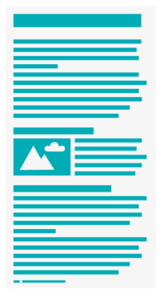

die met jouw vraag te maken hebben.

